Ny stipendiat/ph.d.-kandidat
Rutine for bestilling av midlertidig studierett – pre-ph.d.
Stipendiater og ph.d.-kandidater begynner på sine studieløp uavhengig av semesterstart eller andre faste tidspunkter i året. De skal levere søknad om opptak til forskerutdanningen senest 3 måneder etter oppstart i stipendiatstillingen. Dette gjelder selvsagt også de kandidatene som er tilsatt utenfor UiB.
Hvis det er ønskelig og mulig at nye stipendiat/ph.d.-kandidater skal begynne å ta emner til opplæringsdelen helt i starten av løpet kan vi tildele en midlertidig studierett; ZDGMNFAK –PHDPRE.
Denne studieretten er gyldig i 3 måneder fra den blir tildelt. Det er ikke anledning til å forlenge studieretten.
For å opprette ZDGMNFAK-studieretter må det sendes en bestilling til fakultetet (ph.d.-koordinator) med følgende informasjon:
For kandidater uten norsk personnummer:
- Fullt navn
- Kjønn
- Statsborgerskap
- Fødselsdato
- Adresse i hjemlandet
- Adresse i Norge
- Kopi av pass
- E-postadresse

For kandidater med norsk personnummer:
- Fullt navn, sjekk pass eller ID-kort
- Personnummer
- Statsborgerskap
- E-postadresse

Fakultetet genererer studierett, kandidaten melder seg selv via StudentWeb.
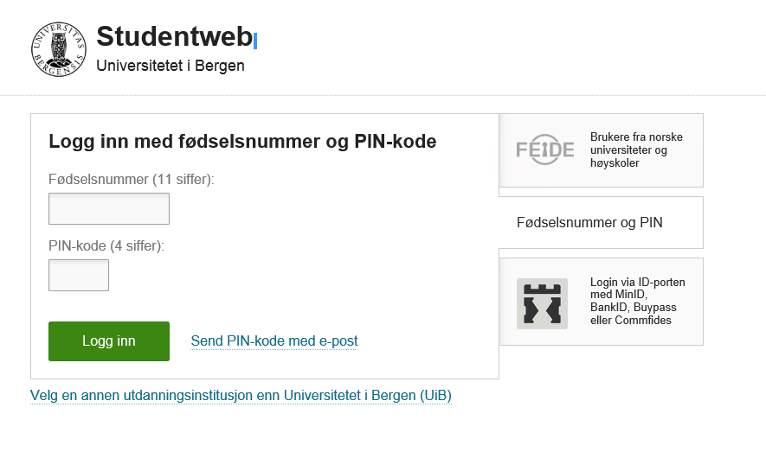
Logg inn med fødselsnummer og pin-kode, få pin-kode tilsendt på e-post.

